Εργασία HTML/CSS

Τεχνολογίες και Εφαρμογές Διαδικτύου

Στατική ιστοσελίδα - Assignment-Α

Ακαδημαϊκό έτος 2025-2026

Στοιχεία :
ΑΓΓΕΛΙΚΗ-ΕΛΕΝΗ
ΜΑΒΟΓΛΟΥ
3123001
amavoglou@uth.gr

Η εργασία αφορά τη δημιουργία μιας στατικής ιστοσελίδας με τίτλο 'Eat Wise', η οποία προωθεί την πρωτεϊνική διατροφή και έναν υγιεινό τρόπο ζωής.

Ανάλυση Αρχείων
index.html: Η αρχική σελίδα και navigation menu.
lifestyle.html: Περιλαμβάνει θεματικές στήλες γύρω από τη διατροφή με πρωτεΐνη
recipes.html: Παρουσιάζει αναλυτικά πρωτεϊνικές συνταγές με φωτογραφίες και οδηγίες εκτέλεσης και macros.
multimedia.html: Σελίδα με τρίστηλη διάταξη που περιέχει εικόνες και ενσωματωμένο βίντεο YouTube.
contact.html: Σελίδα επικοινωνίας και παρουσίασης, με φωτογραφία, πίνακα πληροφοριών και φόρμα επικοινωνίας.
styles.css: Το κοινό φύλλο μορφοποίησης για όλες τις σελίδες

✅ Do-List Συμμόρφωσης (Eat Wise)
- [✓] Πέντε (5) κατ' ελάχιστο στατικές HTML σελίδες που διασυνδέονται μεταξύ τους με μηχανισμό πλοήγησης (menu).
- [✓] H αρχική σελίδα έχει όνομα αρχείου index.html και οι λοιπές σελίδες όνομα με λατινικούς χαρακτήρες (γράμματα, αριθμούς και παύλα/μείον ή κάτω παύλα – όχι spaces).
- [✓] Οι σελίδες μορφοποιούνται από εξωτερικό CSS αρχείο (styles.css) που ενσωματώνεται κατάλληλα. Υπάρχει μόνο ένα CSS αρχείο, κοινό για όλες τις σελίδες.
- [✓] Στις σελίδες του site υπάρχουν τουλάχιστον δύο (2) διαφορετικές διατάξεις (page layouts), π.χ. μονόστηλη και δίστηλη διάταξη με μικρή ή μεγάλη κεφαλίδα. Οι σελίδες δεν θυμίζουν τις σελίδες του εργαστηρίου.
- [✓] ] Να γίνει εκτενής και σωστή χρήση των HTML ετικετών και της γλώσσας CSS. Τα αρχεία περνούν επιτυχώς τον έλεγχο εγκυρότητας στα W3C Markup Validation Service και W3C CSS Validation Service.
- [✓]Να έχετε χρησιμοποιήσει όλα τα απαραίτητα tags (συνολικά): html, head, title, meta, body, header, footer, nav, main, article, p, ul, ol, li, table, tr, td, div, span, strong, a, img.
- [✓] Να υπάρχουν τα ακόλουθα τα meta: charset, description, keywords και οπωσδήποτε οι ετικέτες header, footer, main, nav, με σωστή χρήση των attributes.
- [✓] Να χρησιμοποιήσετε μία ή δύο Google γραμματοσειρές (https://fonts.google.com/) φροντίζοντας να έχετε επιλέξει λατινικό και (απλό) Ελληνικό αλφάβητο, με regular και bold γραφή. Τίποτα περισσότερο! Οι γραμματοσειρές να φορτώνονται από τα δικά σας αρχεία, όχι από το web! Open Sans (Regular / Bold)
- [✓] Οι φωτογραφίες είναι κομμένες και συμπιεσμένες επαρκώς χωρίς αλλοίωση, και χρησιμοποιείται διάταξη με thumbnails που ανοίγουν μεγαλύτερη εικόνα.
- [✓] Όλες οι εικόνες βρίσκονται σε ξεχωριστό φάκελο /assets/media/.
- [✓] Έχει ενσωματωθεί σχετικό YouTube video (Πουτίγκα Πρωτεΐνης με Γεύση Σοκολάτα) με τρόπο που παρέχει το YouTube. Δεν υπάρχει τοπικό αρχείο βίντεο.
- [✓] Το παραδοτέο αρχείο είναι σε .zip format με μέγεθος έως 6MB, χωρίς εσωτερικά zip αρχεία.

Index.html

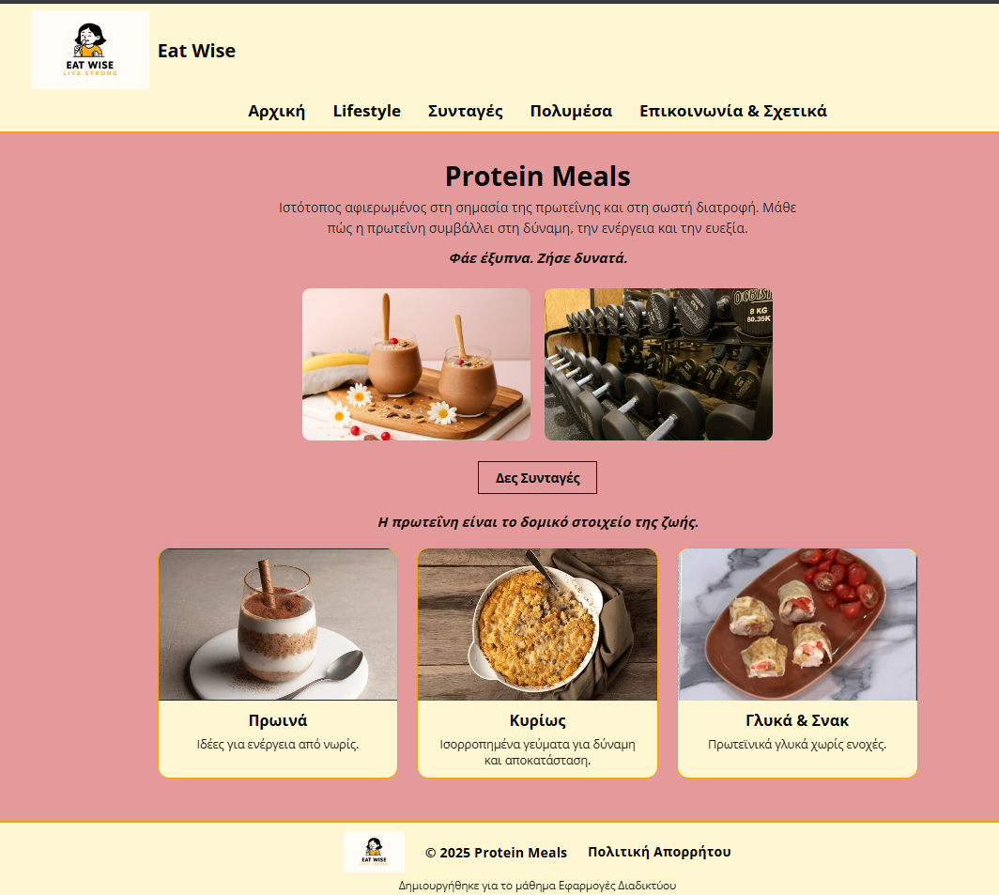

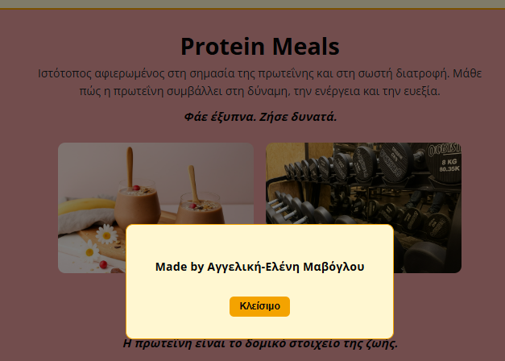

Lifestyle.html

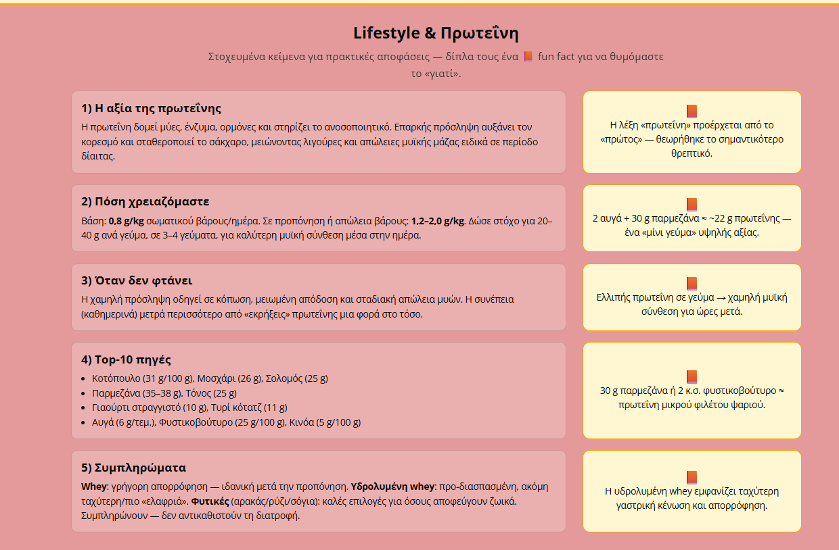

Recipes.html

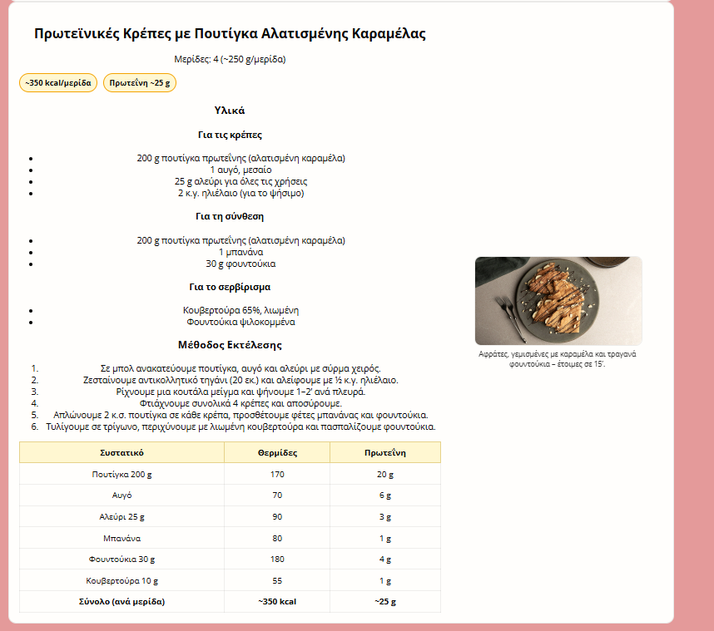

Multimedia.html

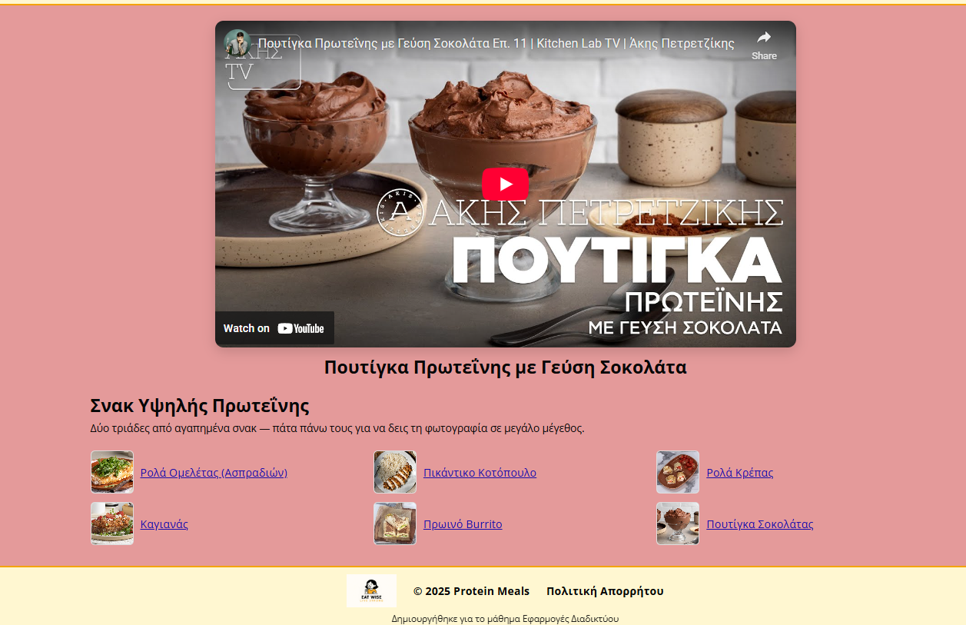

Contact.html

